BAB III
ANALISIS HASIL PENGUKURAN

Tujuan utama dari analisis ini adalah untuk memastikan apakah semua komponen charging system dalam kondisi baik dan sesuai dengan standar limit yang telah ditentukan. Secara khusus tujuan dari analisis ini adalah:
1. Melakukan pemeriksaan dan pengukuran pada komponen charging system.
2. Mengetahui output dari terminal B dengan beban dan tanpa beban.
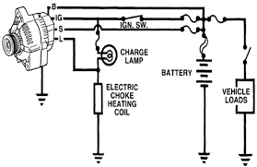
Gambar 3.1. Rangkaian Alternator
(Autoshop101.com)

A. Pembongkaran dan Pemeriksaan Alternator
Langkah-langkah yang dilakukan untuk melakukan pembongkaran alternator dari engine yaitu:
- Lepaskan kabel-kabel pada terminal baterai.
- Lepaskan kabel-kabel terminal B, L, F pada alternator.
- Lepaskan baut penyetel tegangan tali kipas menggunakan kunci ring 12mm.
- Selanjutnya lepaskan baut penyangga alternator pada engine menggunakan kunci ring 14mm.
Pemeriksaan pada alternator bertujuan untuk mengetahui kondisi komponen tersebut dalam keadaan baik, pemeriksaan ini dilakukan pada beberapa bagian komponen penting, yaitu :
1. Stator Koil
Pemeriksaan pada stator koil dilakukan untuk mengetahui mengetahui kondisi sirkuit yang terbuka. Pemerksaan dilakukan untuk memastikan antara kawat tembaga saling berhubungan.
Alat yang digunakan untuk pemeriksaan ini adalah AVO meter dan di stel pada ohm meter.
Pemeriksaan antara hubungan stator dengan masa menggunakan ohm meter, pemeriksaan ini bertujuan untuk mengetahui hubungan antara kumparan kawat tembaga dengan stator core tidak berhubungan, apabila berhubungan maka stator harus di perbaiki atau di ganti.
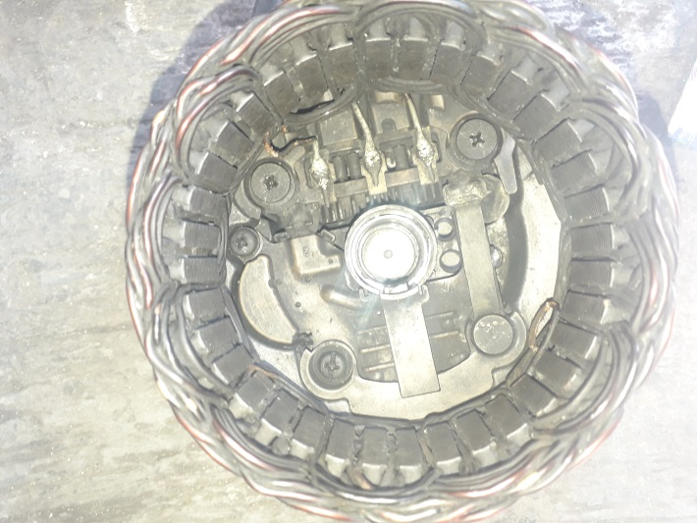
Gambar 3.2. Pemeriksaan Stator Koil
2. Pemeriksaan Rotor Koil
Sebuah rotor koil terdiri dari inti besi dan kumparan magnet yang di pasang pada poros rotor, dua slip ring, dan dua buah kutub berbentuk cakar yang mengelilingi kumparan medan untuk meningkatkan medan magnet. Pemeriksaan rotor koil dilakukan untuk mengetahui kondisi sirkuit apakah ada yang terbuka. Alat yang digunakan untuk pemeriksaan ini yaitu AVO meter dan di stel pad ohm meter. Pastikan antara slip ring saling berhubungan, jika tidak berhubungan maka kondisi lilitan rusak. Standar tahanan untuk koil adalah 2,8-3,0 Ω.
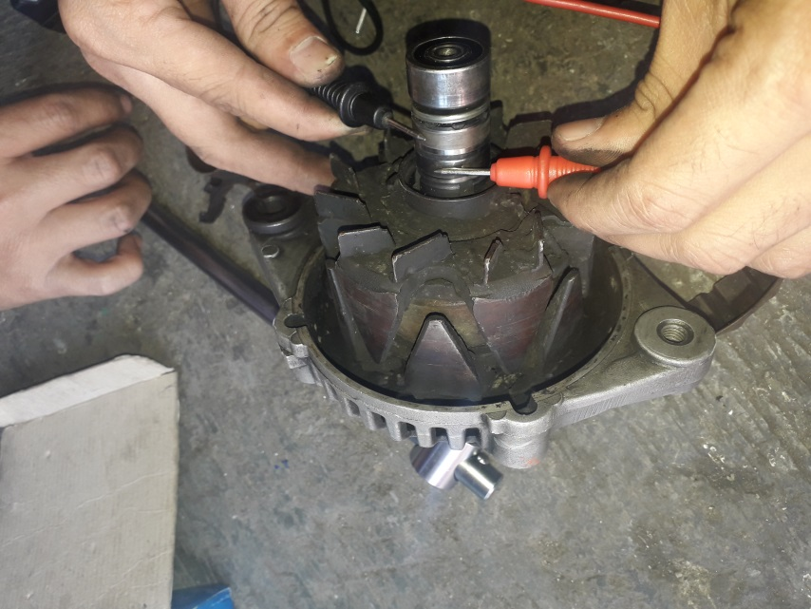
Gambar 3.3. Pemeriksaan Rotor Koil
Selanjutnya periksa dan pastikan bahwa antara slip ring dengan rotor tidak berhubungan, jika terdapat hubungan maka harus di ganti. Hasil dari pemeriksaan slip ring dengan rotor tidak ada hubungan, maka dipastikan kondisi stator dalam kondisi baik.
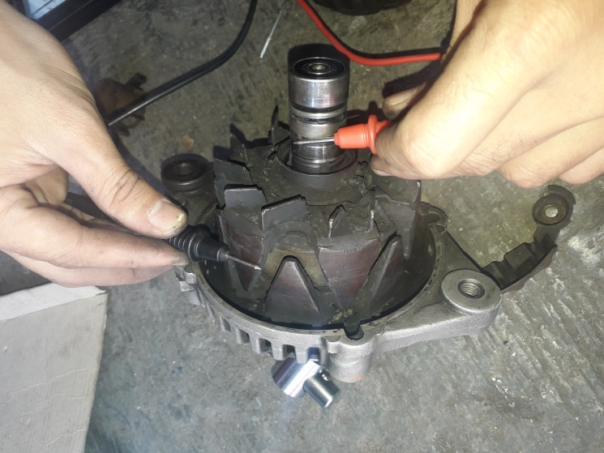
Gambar 3.4. Pemeriksaan Rotor Koil
Selanjutnya periksa slip ring, pastikan kondisi slip ring dalam keadaan baik, permukaannya tidak kasar atau bahkan retak, kemudian ukur diameternya menggunakan vernier caliper (jangka sorong), diameter seharusnya yaitu 32,3 – 32,5 mm serta diameter minimumnya 32,1 mm. Hasil dari pengukuran pada slip ring dipatkan hasil 32,31 maka sli[p ring masih dalam kondisi baik.
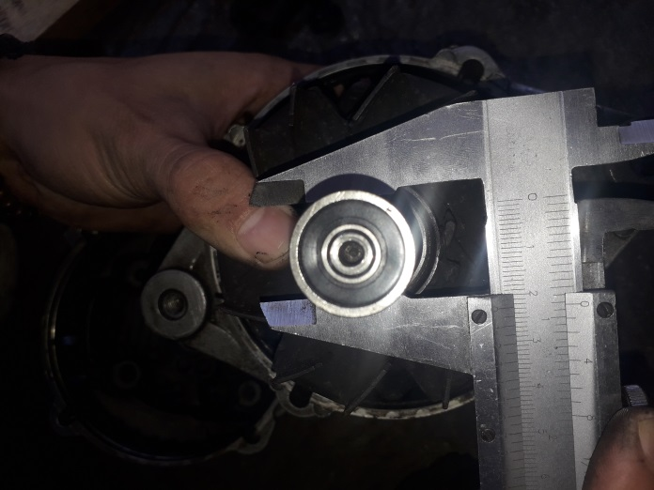
Gambar 3.5. pemeriksaan rotor koil
3. Pemeriksaan Dioda (Rectifier Holder)
Pemeriksaan dilakukan menggunakan AVO meter, pemeriksaan dilakukan pada diode positif dan negatif.
a. Dioda positif
Hubungkan antara terminal positif dengan salah test probe pada setiap terminal dioda, selajutnya ke terminal lainnya. Pastikan yang satu berhubungan dan satunya tidak berhubungan. Bila semuanya tidak behubungan atau sebaliknya maka dioda dalam keadaan baik.
b. Dioda Negatif
Sama seperti pengukuran pada dioda negatif pemeriksaan nya yaitu hubungkan antara terminal negatif dengan salah test probe pada setiap terminal dioda, selajutnya ke terminal lainnya. Pastikan yang satu berhubungan dan satunya tidak berhubungan. Bila semuanya tidak behubungan atau sebaliknya maka dioda dalam keadaan baik.
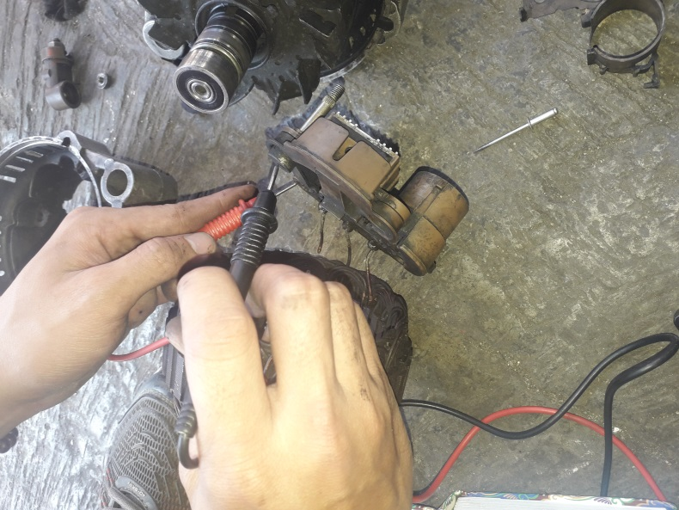
Gambar 3.6. Pemeriksaan Dioda Positif dan Negatif
4. Pemeriksaan sikat brush
Pengukuran brush apat dlakukan menggunakan mistar baja, ukuran seharusnya brush dengan ic regulator yaitu 16,5 mm serta panjang minimum 5,5 mm, bila kurang dari batas minimum maka harus di ganti.

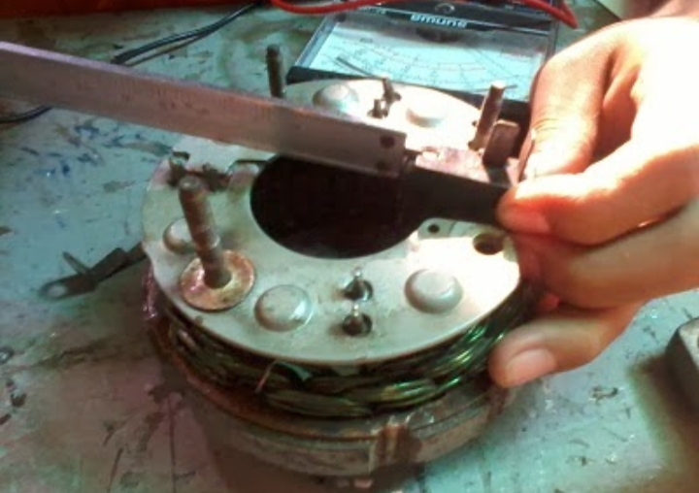
Gambar 3.7. pemeriksaan sikat brush
B. Pemeriksaan Dan Pengukuran Baterai
Baterai yang telah digunakan harus selalu di cek agar selalu optimal. Perawatan pada baterai meliputi beberapa hal, diantaranya:
1. Ketinggian Elektrolit
Ketinggian elektrolit harus berada pada batas yang telah ditentukan atau 10-15 mm dari bagian atas.

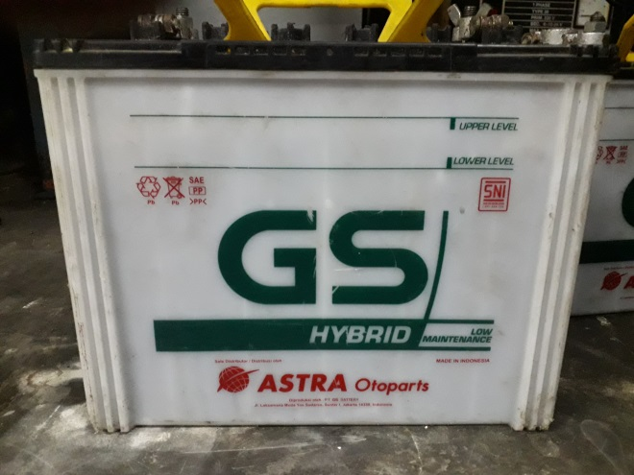
Gambar 3.8. Pemeriksaan level ketinggian cairan elektrolit

2. Pengukuran Berat Jenis Baterai
Pengukuran berat jenis ini menggunakan hydrometer. Berdasarkan spesifikasi, berat jenis elektrolit dalam keadaan penuh adalah 1,25-1,27. Kurang dari 1,25maka harus di isi kembali.
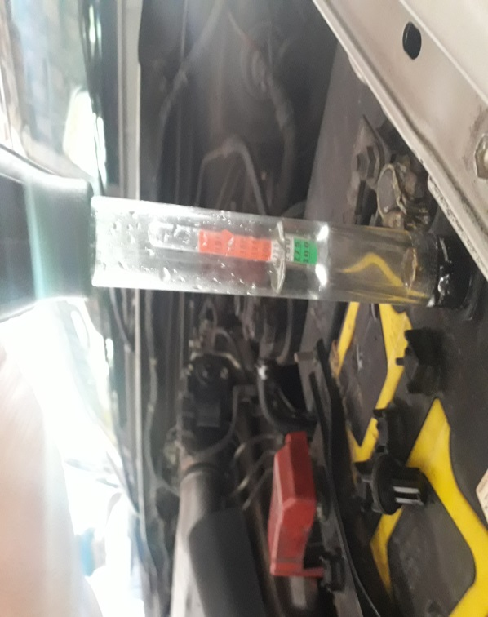
Gambar 3.9. Pemeriksaan Berat Jenis elektrolit
3. Pemeriksaan bodi dan terminal baterai
Periksa dan pastikan bahwa terminal baterai tdak longgar bila longgar maka kencangkan baudnya, kemudian cek tiap-tiap terminal bila terdapat jamur maka bersihkan atau bisa dengan disiram dengan air panas.
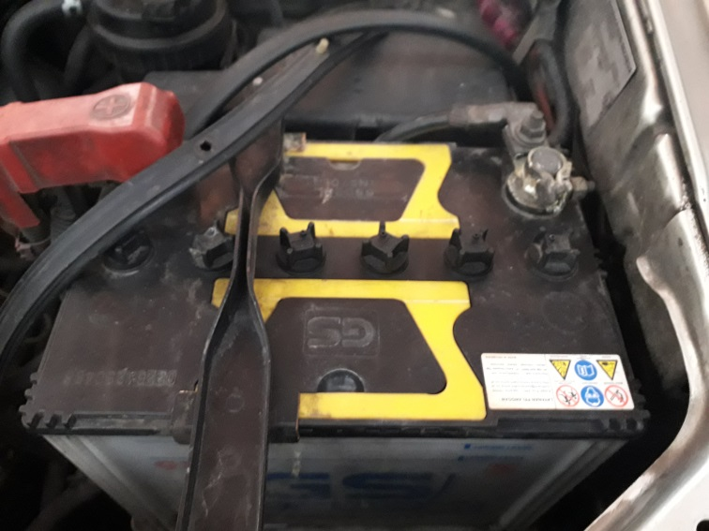
Gambar 3.10. Pemeriksaan bodi baterai
4. Pemeriksaan fuse
Periksa semua fuse dan pastikan agar semua fuse dalam keadaan dapat digunakan atau tidak putus.

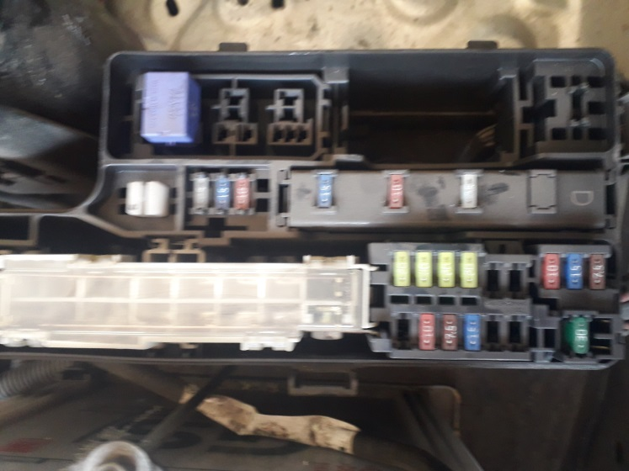
Gambar 3.11. Pemeriksaan fuse
5. Pemeriksaan drive belt
Pemeriksaan drive belt dilakukan mengetahui kondisinya, seperti retak, cacat atau robek, pemasangan yang tidak pas atau tidak sesuai. Bila semua itu terjadi maka harus dilakukan pergantian.
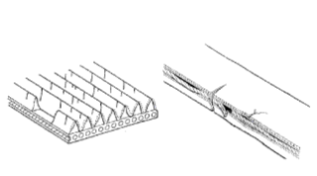
Gambar 3.12. Pemeriksaan Drive Belt
(Toyota RM_Fortuner 2011)

Pemasangan drive belt harus diperhatikan serta pemasangannya harus presisi dengan alur rusuknya, pastikan supaya pemasangan tidak miring.
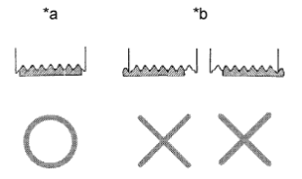
Gambar 3.13. Pemeriksaan Pemasanagan Drive Belt
(Toyota RM_Fortuner 2011)

Periksa bahwa tanda indikator tensioner dalam range A. Bila range tidak atau melebihi tanda A maka harus dilakukan pergantian.
*1 | Bracket Side Indicator
*2 | Arm Side Indicator
*3 | Fan and Generator V Belt
*4 | Tensioner
Keterangan:

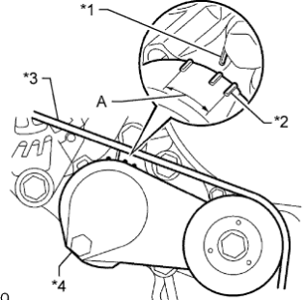
Gambar 3.14. Pemeriksaan Indikator Tensioner
(Toyota RM_Fortuner 2011)

C. Pengujian Sistem Pengisian
Pengujian sistem pengisin dilakukan untuk mengetahui apakah sistem bekerja sesuai dengan baik, pengujian ini menggunakan alat ukur Voltmeter, Ammeter dan Tachometer .
1. Pengujian Sirkuit Tanpa beban
Pengujian pertama dilakukan tanpa beban, pertama hidupkan engine pada putaran idle dan 2000 rpm, kemudian lihat penunjuk pada ammeter dan voltmeter. Batas kurang dari 10 A dan tegangannya 13,2 – 14,8 Volt pada suhu $25^{0}$C. Jika tegangan melebihi harga yang telah di tentukan maka diharuskan untuk mengganti ic regulator.
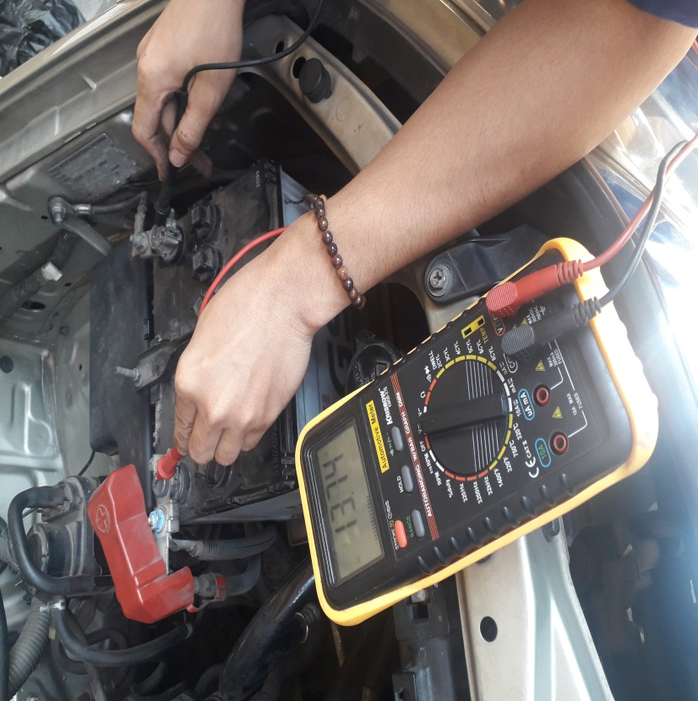
Gambar 3.15. Pengujian sirkuit tanpa beban
2. Pengujian sikuit dengan beban
Hidupkan engine pada putaran idle dan 2000 rpm, hidupkan AC, Head Lamp, Stereo, Wiper. Kemudian lihat penunjuk pada ammeter dan voltmeter. Bila pada saat pengukuran Ampere kurang dari 30A, Gantilah alternator.
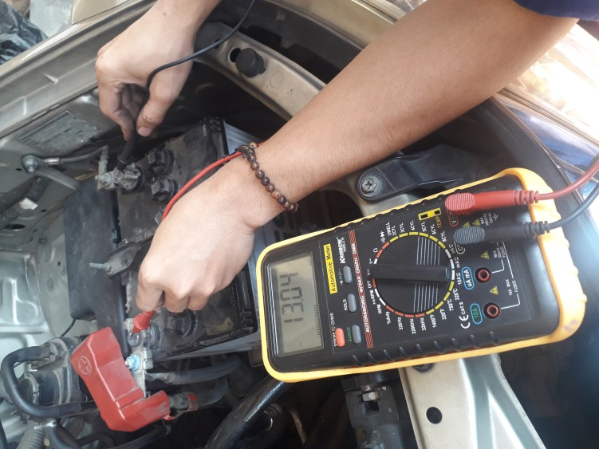
Gambar 3.15. Pengujian sirkuit dengan beban
D. Hasil Pengukuran dan Pemeriksaan
Data hasil pengukuran setelah melalukan pemeriksaan dan pengukuran pada sistem pengisian, maka didapat hasil sebagai berikut:
- Pengukuran sikat brush
Hasil dari pengukuran sikat bursh didapat hasil 8,7 mm sehingga sikat brush masih bisa digunakan.
- Pengukuran baterai
Hasil dari pengukuran berat jenis baterai maka di dapat nilai yang sesuai spesifikasi yaitu dari 1,25 – 1,26 dari tiap sell baterai.
Sel 1 = 1,25 Sel 4 = 1,26
Sel 2 = 1,25 Sel 5 = 1,26
Sel 3 = 1,26 Sel 6 = 1,26
- Pemeriksaan bodi dan terminal baterai
Hasil dari pemeriksaan terminal baterai berada dalam kondisi baik, tidak berjamur dan terpasang dengan kencang, sedangkan pada bodi terminal baterai hanya terdapat sedikit lecet, tidak ada kerusakan atau kebocoran pada bodi baterai sehingga tidak perlu di lakukan pergantian.

- Pemeriksaan fuse
Hasil dari pemeriksaan fuse di dapat kondisi fuse tidak ada kerusakan atau dalam keadaan berfungsi dengan baik.
- Pemeriksaan drive belt
Hasil dari pemeriksaan visual pada drive belt dalam kondisi baik posisi pemasangan pas, tidak robek ataupun rusak, serta tidak ada suara mencurigakan atau indikasi suara tidak normal pada drive belt dalam kondisi baik.
- Pengujian sistem pengisian
Setelah dilakukannya pemeriksaan maka didapat hasil pengujian dari sitem pengisian tanpa beban dan dengan beban maka didapat:
- Tanpa beban
- Arus (ampere) : 9,6 Ampere
- Tegangan (Volt) : 13,74 Volt
- Dengan beban
- Arus (ampere) : 32,2 Ampere
- Tegangan (Volt) : 13,4 Volt
Maka sistem pengisian pada engine Tipe 2TR-FE berfungsi dengan baik

